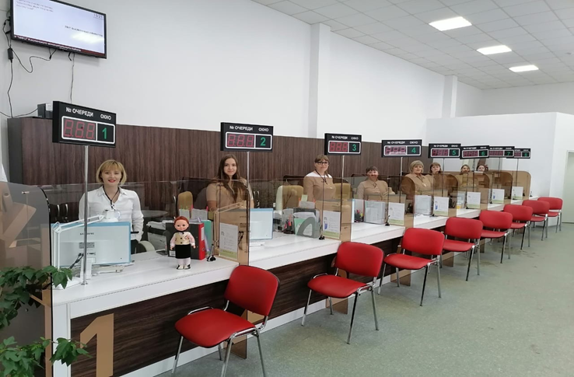
12 февраля 2020 года начальником архивного отдела администрации Каслинского муниципального района Сусловой Л.Г. проведено очное обучение десяти специалистов МБУ «Многофункциональный центр предоставления государственных и муниципальных услуг Каслинского муниципального района». Подобные обучающие семинары на базе МФЦ проводятся архивным отделом ежегодно и направлены на улучшение качества предоставления услуг: государственной услуги «Организация информационного обеспечения граждан, организаций и общественных объединений на основе документов Архивного фонда Российской Федерации, находящихся на территории Челябинской области, и других архивных документов», муниципальной услуги «Информационное обеспечение юридических и физических лиц в соответствии с их обращениями (запросами)».
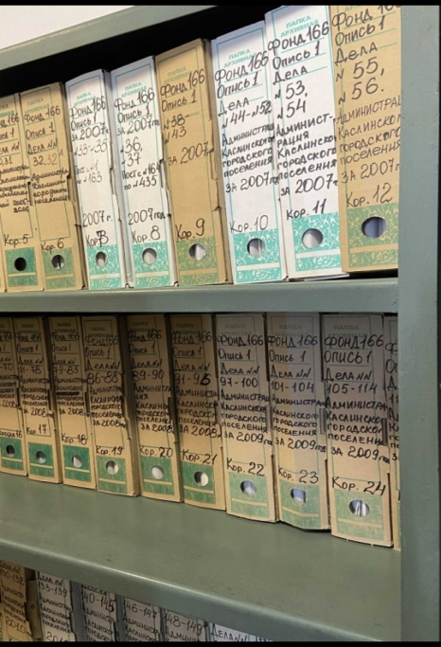
С апреля 2016 года архивный отдел взаимодействует с МБУ «МФЦ» Каслинского муниципального района в части приема заявлений и документов, необходимых для предоставления государственной (муниципальной) услуги и выдачи результата предоставления услуги.
Как показал анализ результатов четырёхлетного сотрудничества – из года в год прослеживается положительная динамика количественных и качественных показателей предоставления услуг. Так за 2016 год в архивный отдел через МФЦ поступило (исполнено) всего 2 запроса, что составило 0,1 % от общего количества исполненных запросов; за 2017 год - 9 запросов (0,5 %); за 2018 год запросов было уже 41 (2,5 %); за 2019 год специалисты МФЦ передали на исполнение в архивный отдел 124 запроса (6,5 %). За январь и первую декаду февраля текущего года уже исполнено 7 запросов, что составляет 2,3 % от общего количества исполненных запросов.
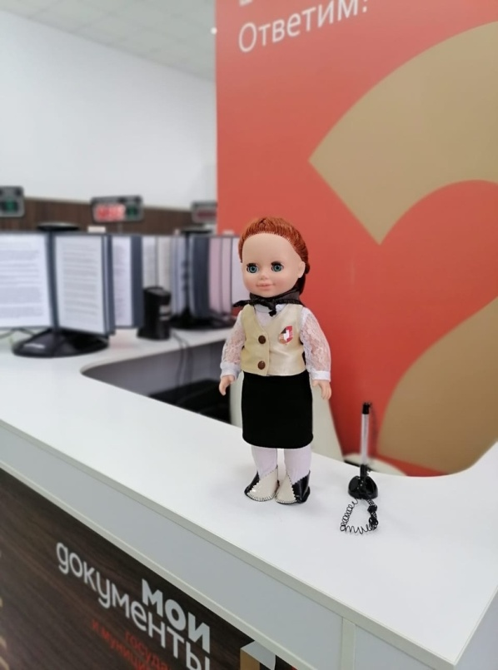
Объективно можно выделить несколько основных факторов способствующих увеличению числа заявителей, которые воспользовались возможностью получить архивную справку, архивную выписку, архивную копию, информационное письмо без личного обращения в архивный отдел, а через многофункциональный центр. Прежде всего - это хорошая информированность граждан о существовании МФЦ и о возможности получить необходимую услугу по социально-правовым вопросам через «одно окно». Еще одним положительным фактором является очень удобный режим работы учреждения. Часы приема заявителей в МФЦ позволяют работающим людям решить вопросы по защите своих прав и интересов в нерабочее вечернее время или в выходной субботний день (вторник 09:00-20:00; среда-пятница 09:00-18:00; суббота 09:00-15:00).
Обслуживание граждан ведется по электронной очереди. Такое техническое новшество освобождает человека от лишнего «топтания» возле окошка специалиста ведущего прием. Заявитель в спокойной доброжелательной обстановке предает специалисту пакет документов необходимый, например, для подтверждения трудового стажа, размера заработной платы, права собственности на землю или объект недвижимости, факта проживания в населенном пункте или получения разрешения на строительство дома. Ключевым моментом при непосредственном взаимодействии специалиста МФЦ и гражданина является компетентность специалиста и его умение оказать практическую помощь заявителю в правильном и максимально полном внесении сведений в бланк обращения (заявления), который разработан и предоставлен архивным отделом. Ведь если в заявлении некорректно изложена суть запроса или не указаны хронологические рамки запрашиваемых сведений, работники архивного отдела будут вынуждены дополнительно запрашивать недостающие сведения или документы путем личного обращения к гражданину, что повлечет за собой неоправданную потерю рабочего времени. При этом срок предоставления государственной (муниципальной) услуги останется неизменным. Услуга, связанная с социальной защитой граждан, предусматривающей их пенсионное обеспечение, а также получение льгот и компенсаций в соответствии с законодательством Российской Федерации, предоставляется не позднее 30 календарных дней с момента регистрации запроса в отделе. Услуга, исполняющаяся по научно-справочному аппарату архивного отдела, предоставляется не позднее 15 дней с момента регистрации запроса.
Специалист МФЦ должен быть также компетентным и в вопросе правильного определения места хранения документа, копия или выписка из которого запрашивается заявителем. Архивный отдел в свою очередь ежегодно предоставляет в МФЦ список фондов (наименования совхозов, предприятий, учреждений и органов местного самоуправления) с указанием крайних дат документов, находящихся на хранении в отделе. К слову сказать, электронный список фондов размещен на страничке архивного отдела официального сайта администрации Каслинского муниципального района, чтобы любой желающий мог им воспользоваться.
Так сложилось на практике, что при возникновении любых вопросов или затруднений со стороны специалистов МФЦ они оперативно связываются с работниками архивного отдела посредством телефонной связи. Такое «дистанционное» сотрудничество даже приветствуется, ведь, как известно, лучше не допустить ошибку, чем потом её исправлять. А для того, чтобы у специалистов МФЦ возникало как можно меньше вопросов по организации приема заявлений от граждан (с последующей их передачей в архивный отдел) и качество предоставления услуг было высоким, необходимо и в дальнейшем проводить обучающие семинары.
Мы уверены, что благодаря тесному сотрудничеству архивного отдела и многофункционального центра по предоставлению государственной (муниципальной) услуги, пользу извлекут все участники данного процесса.

Л.Г. Суслова
начальник архивного отдела
администрации Каслинского муниципального района

